Министерство образования Республики Беларусь

Учреждение образования

«Белорусский государственный университет информатики и радиоэлектроники»

филиал «Минский радиотехнический колледж»

Допущен к защите

Преподаватель

__________________/С.В. Будник/

**ГЕНЕРАТОР ТРАССОИСКАТЕЛЯ**

Пояснительная записка

курсового проекта по предмету

«Технология и автоматизация производства радиоэлектронных средств»

**МРК КП2-390232 00 021 ПЗ**

Выполнил учащийся группы 0К9111

____________________/ Д.С. Хотько/

2022

**СОДЕРЖАНИЕ**

Введение 3

1 Назначение и общая характеристика устройства управления питанием электроприборов 4

2 Литературный обзор по теме курсового проекта 6

3 Выбор и обоснование элементной базы и материалов конструкции 8

3.1 Выбор и обоснование элементной базы 9

3.2 Выбор и обоснование материалов конструкции 18

4 Выбор и обоснование метода изготовления печатной платы 21

5 Оценка технологичности конструкции электронного блока 23

6 Разработка оптимального технологического процесса сборки и монтажа электронного блока 26

7 Разработка и оформление комплекта технологических документов на процессе сборки и монтажа электрноого блока 32

Заключение 33

Список использованных источников 34

Приложение А (обязательное) Перечень элементов 35

Приложение Б (обязательное) Спецификация 36

Приложение В (обязательное) Маршрутная карта 37

Изм.

Лист

№ докум.

Подпись

Дата

Лист

2

МРК КП 2-390232 00 021 ПЗ

Разраб.

Хотько

Провер.

Будник

Реценз.

Н. Контр.

Утверд.

Генератор трассоискателя

Пояснительная записка

Лит.

Листов

37

МРК

**ВВЕДЕНИЕ**

Развитие технологических устройств растет с каждым днем, и некоторые инновационные технологии доходят и до людей далеких от устройств со сложным программным обеспечением. Для курсового проекта было выбрано устройство с простым управлением и настройкой.

При проведении строительных и ремонтных работ довольно часто приходится разыскивать скрытые в строительных конструкциях или проложенные под землей энергетические, связные и другие кабели, трубопроводы и прочие инженерные коммуникации. Знать точную трассу и глубину их залегания необходимо не только для того, чтобы добраться до объекта для ремонта или замены, но и во избежание его случайного повреждения при выполнении других работ. Для поиска таких объектов существуют приборы-трассоискатели, действие которых основано на регистрации электромагнитного поля, создаваемого находящимся в среде с плохой проводимостью хорошо проводящего объекта, по которому течет переменный ток определенной частоты, созданный с помощью специального генератора.

Целью данного проекта является разработка технологического процесса сборки и монтажа генератора трассоискателя. Для реализации поставленной цели необходимо решить следующие задачи:

– описать назначение и общую характеристику устройства;

– произвести сравнительный анализ разрабатываемого устройства с аналогом;

– выбрать и обосновать элементную базу и материалы конструкции;

– выбрать метод изготовления печатной платы;

– рассчитать оценку технологичности конструкции электронного блока;

– разработать оптимальный вариант сборки и монтажа электронного блока;

– разработать и оформить комплекты технологических документов на процесс сборки и монтажа электронного блока.

**1 НАЗНАЧЕНИЕ И ОБЩАЯ ХАРАКТЕРИСТИКА УСТРОЙСТВА ГЕНЕРАТОРА ТРАССОИСКАТЕЛЯ**

Электрическая схема генератора трассоискателя имеет два основных узла. Первый из них – источник напряжения возбудителя и предоконечной ступени усилителя мощности, состоящий из понижающего лизатора 14 В на микросхеме DA2. Второй – регулируемый источник питания оконечной ступени усилителя мощности, образованный понижающим трансформатором Т4, мостовым выпрямителем на диодах VD24–VD27 и стабилизатором напряжения на транзисторах VT18–VT21. Схема электрическая принципиальная приведена на рисунке 1.1.

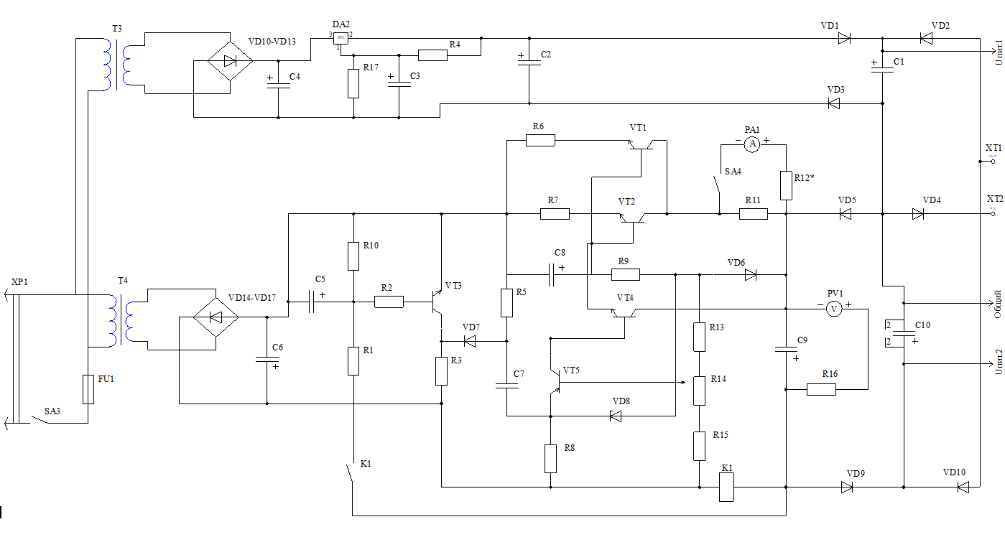

Рисунок 1.1 – Схема электрическая принципиальная

Вольтметр РV1 показывает напряжение на выходе регулируемого стабилизатора. Если применен готовый вольтметр на 30...50 В, то резистор 865 заменяют перемычкой. В противном случае чувствительность вольтметра на использованной в качестве РV1 магнитоэлектрической ‘измерительной головке доводят до нужного значения, подбирая этот резистор.

На диодах VD31–VD37 построен коммутатор, автоматически переключающий возбудитель и усилитель мощности на питание от сети или от аккумуляторной батареи, которую подключают в соответствии с указанной на схеме полярностью к зажимам ХТ1 и ХТ2. Когда батарея подключена, но вилка ХР1 не вставлена в сетевую розетку (или выключатель SАЗ разомкнут), прибор питается от батареи, причем значения напряжения мя Uпит1 и Uпит2 одинаковы и равны ее напряжению за вычетом падения на диодах VD35–VD37.

Если включить вилку ХР1 в сеть и замкнуть выключатель SАЗ, не отключая батарею, то напряжение Uпит1 станет поступать от стабилизатора на микросхеме DА2 только в том случае, если ее напряжение меньше напряжения на выходе стабилизатора (14 В). При свежезаряженной батарее это условие может и не выполниться. Напряжение Uпит2 также поступает от регулируемого стабилизатора на транзисторах VТ19–VТ21 только при условии, что установленное на его выходе напряжение больше, чем на зажимах аккумуляторной батареи. Чтобы получить в цепи Uпит2 меньшее напряжение, батарею необходимо отключить.

Основная часть деталей генератора размещена на нескольких печатных платах. Все они изготовлены из фольгированного с одной стороны стеклотек столита методом прорезания и механического удаления фольги из зазоров между печатными проводниками.

**2 ЛИТЕРАТУРНЫЙ ОБЗОР ПО ТЕМЕ КУРСОВОГО ПРОЕКТА**

**3 ВЫБОР И ОБОСНОВАНИЕ ЭЛЕМЕНТНОЙ БАЗЫ И МАТЕРИАЛОВ КОНСТРУКЦИИ**

Выбор элементной базы проводится на основе схемы электрической принципиальной с учетом требований, изложенных в курсовом проекте. Эксплуатационная надежность элементной базы во многом определяется правильным выбором типа элементов при проектировании и использовании в режимах, не превышающие допустимые. Следует отметить, что ниже рассматриваются допустимые режимы работы и налагаемые при этом ограничения в зависимости от воздействующих факторов лишь с точки зрения устойчивой работы самих элементов, не касаясь схемотехники и влияния параметров описываемых элементов на другие элементы.

Влияние Э.Д.С. шумов, коэффициентов нелинейности, паразитных емкости и индуктивности должны учитываться дополнительно исходя из конкретных условий применения.

Критерием выбора электрорадиоэлементов (ЭРЭ) в любом радиоэлектронном устройстве является соответствие технологических и эксплуатационных характеристик ЭРЭ заданным условиям работы и эксплуатации.

Основными параметрами при выборе ЭРЭ являются:

– технические параметры:

1. номинальное значение параметров ЭРЭ согласно принципиальной электрической схеме устройства;

2) допустимые отклонения величин ЭРЭ от их номинального значения;

3) допустимое рабочее напряжение ЭРЭ;

1. допустимое рассеивание мощности ЭРЭ;

5) диапазон рабочих частот ЭРЭ;

6) коэффициент электрической нагрузки ЭРЭ.

– эксплуатационные параметры:

1. диапазон рабочих температур;

2) относительная влажность воздуха;

3) давление окружающей среды;

1. вибрационные нагрузки;

5) другие (специальные) показатели.

Дополнительными критериями при выборе ЭРЭ являются:

– унификация ЭРЭ;

– масса и габариты ЭРЭ;

– наименьшая стоимость;

– надежность.

Выбор элементной базы по вышеназванным критериям позволяет обеспечить надежную работу изделия. Применение принципов стандартизации и унификации при выборе ЭРЭ, а также конструировании изделия позволяет получить следующие преимущества:

– значительно сократить сроки и стоимость проектирования;

– сократить на предприятии‑изготовителе номенклатуру применяемых деталей и сборочных единиц, увеличить применяемость и масштаб производства;

– исключить разработку специальной оснастки и специального оборудования для каждого нового варианта РЭА, т.е. упростить подготовку производства;

– создать специализированное производство стандартных и унифицированных сборочных единиц для централизованного обеспечения предприятий;

– улучшить эксплуатационную и производственную технологичность;

– снизить себестоимость выпускаемого изделия.

Учитывая вышесказанное, перейдем к выбору элементной базы разрабатываемого блока.

**3.1 Выбор и обоснование элементной базы**

Выбирая тип резисторов, применяемых в схеме, необходимо проанализировать их условия работы, рассеиваемую мощность, температуру окружающей среды, а также требования предъявляемые к характеристикам резисторов. На основании схемы электрической принципиальной выбираем [1]: R1,R5 типа RC0402FR-073KL (рисунок 3.1).

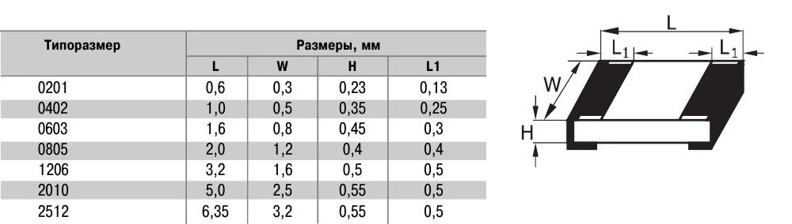

Рисунок 3.1 – Резистор типа RC0402FR-073KL

Характеристики резистора RC0402FR-073KL:

Номинальное сопротивление, кОм……….…….…...................0,0047…15

Допустимое отклонение от номинала, %……….……………................ ±1

Номинальная мощность, Вт………….……………...………………..0,125

Максимальное рабочее напряжение, В………………………………...150

Температурный диапазон, °С………………..…………………-55 …+125

Выбор резистора R2…R4,R6…R17 RC0402FR-0710KL основан на функциональных особенностях и электрических характеристиках (рисунок 3.2):

Характеристики конденсатора RC0402FR-0710KL:

Номинальное напряжение, В…………………..……………………..…..50

Допуск номинальной емкости, %……………………..…………………20

Температурный диапазон, °С…………………...………….…..-55 …+155

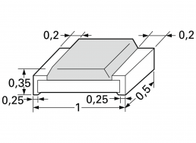

Рисунок 3.2 – Резистор RC0402FR-0710KL

При выборе конденсаторов необходимо учитывать напряжение в цепи и, что особенно важно – условия окружающей среды. Проанализировав условия эксплуатации выбираем конденсаторы С1,С8 типа NE1H472M10002200450 (рисунок 3.3). Они обладают хорошими характеристиками и надежностью, имеют низкие шумы, высокую температурную и временную стабильность, электрическая прочность [1].

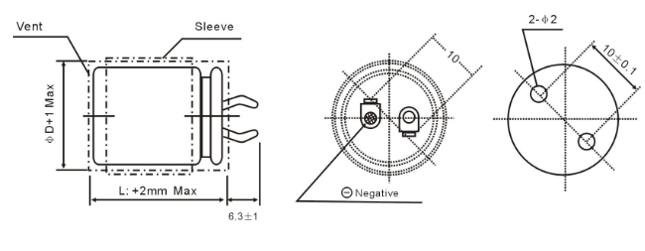

Рисунок 3.3 – Конденсатор типа NE1H472M10002200450

Характеристики конденсатора NE1H472M10002200450:

Номинальное напряжение, В…………………..……………………..…..50

Допуск номинальной емкости, %……………………..…………………20

Температурный диапазон, °С…………………...………….…..-40 …+105

Выбор конденсатора С2,С10 JNE1H103M10003000450 основан на функциональных особенностях и электрических характеристиках (рисунок 3.4):



Рисунок 3.4 – Конденсатор JNE1H103M10003000450

Характеристики конденсатора JNE1H103M10003000450:

Номинальное напряжение, В…………………..……………………..…..50

Допуск номинальной емкости, %……………………..…………………20

Температурный диапазон, °С…………………...………….…..-40 …+105

Выбор конденсатора С3 JNE2G101M10002200250 основан на функциональных особенностях и электрических характеристиках (рисунок 3.5).

Характеристики конденсатора JNE2G101M10002200250:

Номинальное напряжение, В…………………..……………………..…..50

Допуск номинальной емкости, %……………………..…………………20

Температурный диапазон, °С…………………...………….…..-40 …+105



Рисунок 3.4 – Конденсатор JNE2G101M10002200250

Выбор конденсатора С4,С5 B33331V7166J080 основан на функциональных особенностях и электрических характеристиках (рисунок 3.5):

Характеристики конденсатора B33331V7166J080:

Допуск номинальной емкости, %……………………..……………..……5

Температурный диапазон, °С…………………...…………...…..-40 …+85

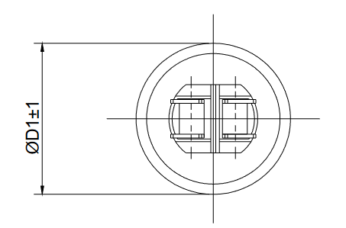

Рисунок 3.5 – Конденсатор B33331V7166J080

Выбор конденсатора С6 GRM21BR71E154KA01L основан на функциональных особенностях и электрических характеристиках (рисунок 3.6):

Характеристики конденсатора GRM21BR71E154KA01L:

Номинальное напряжение, В…………………..……………………..…..25

Допуск номинальной емкости, %……………………..…………………20

Температурный диапазон, °С ……………...…...………….…..-55 …+125

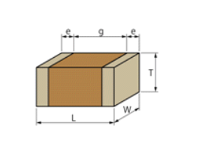

Рисунок 3.6 – Конденсатор GRM21BR71E154KA01L

Выбор конденсатора С7 JRB2C4R7M02500630110000B основан на функциональных особенностях и электрических характеристиках (рисунок 3.7):

Характеристики конденсатора JRB2C4R7M02500630110000B:

Номинальное напряжение, В…………………..……………………..…..50

Допуск номинальной емкости, %……………………..…………………20

Температурный диапазон, °С…………………...………….…..-40 …+105



Рисунок 3.7 – Конденсатор JRB2C4R7M02500630110000B

Выбор конденсатора С9 JNE2A102M10002200350 основан на функциональных особенностях и электрических характеристиках (рисунок 3.8):

Характеристики конденсатора JNE2A102M10002200350:

Номинальное напряжение, В…………………..……………………..…..50

Допуск номинальной емкости, %……………………..…………………20

Температурный диапазон, °С…………………...………….…..-40 …+105



Рисунок 3.8 – Конденсатор JNE2A102M10002200350

Выбор трансформатора Т1,Т2 ТП112-10 основан на функциональных особенностях и электрических характеристиках (рисунок 3.9):

Выходное напряжение, В…………………………………........................14

Выходной ток, А………………………………………………………...0,25

Мощность, Вт………………………….…………………………………...7

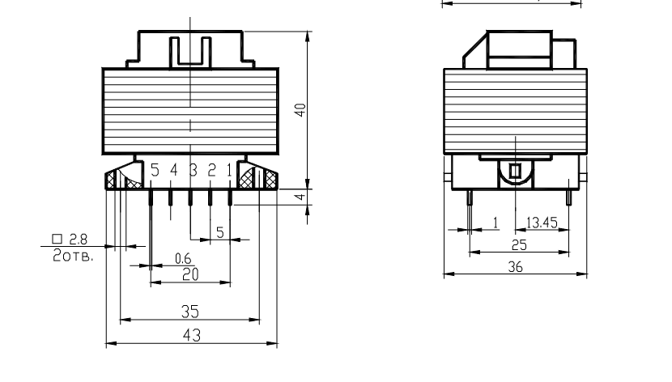

Рисунок 3.9 – Трансформаторы ТП112-10

Выбор переключателей SA1…SA3 ASW-13-102/B основан на функциональных особенностях и электрических характеристиках (рисунок 3.10):

Рабочее напряжение, В…………………………………………….…......12

Рабочий ток, А………………...……………………………….………….20

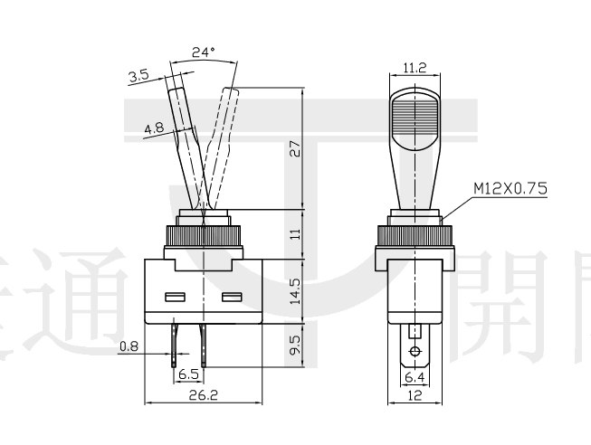

Рисунок 3.10 – Переключатели ASW-13-102/B

Выбор диодов VD1…VD4, VD11…VD14 КД204В основан на функциональных особенностях и электрических характеристиках (рисунок 3.11):

Рабочая частота диода, кГц…………………….....................…….……....1

Максимальное импульсное обратное напряжение, В………...………...50

Максимальный прямой ток, мА……………………………….....……1000

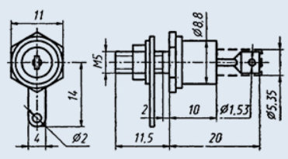

Рисунок 3.11 – Диоды КД204В

Выбор диодов VD5…VD8, VD15…VD17 Д242 основан на функциональных особенностях и электрических характеристиках (рисунок 3.11):

Максимальное постоянное обратное напряжение, В………...…….....100

Максимальный прямой ток, мА……………………………….....………10

Температурный диапазон, °С…………………...………….…..-60 …+130

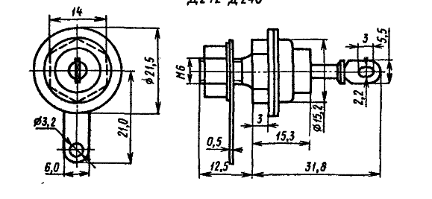

Рисунок 3.11 – Диоды Д242

Выбор диода VD9 КС147А основан на функциональных особенностях и электрических характеристиках (рисунок 3.12):

Минимальный ток стабилизации, мА…………………………....…….....3

Максимальный ток стабилизации, мА…………………………..………58

Температурный диапазон, °С…………………...………….…..-60 …+125

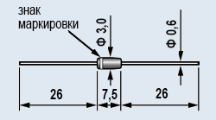

Рисунок 3.12 – Диод КС147А

Выбор диода VD10 КД522Б основан на функциональных особенностях и электрических характеристиках (рисунок 3.13):

Максимальное импульсное обратное напряжение, В……....……….....40

Максимальный прямой ток, А…………………………………...………0,1

Температурный диапазон, °С…………………...…..……….…..-55 …+85

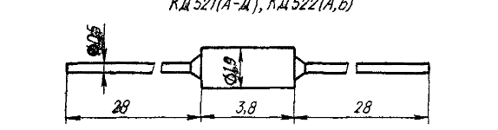

Рисунок 3.12 – Диод КД522Б

Выбор транзистора VT1 КТ3102А основан на функциональных особенностях и электрических характеристиках (рисунок 3.13):

Максимальная рассеиваемая мощность, Вт…………..………....…....0,25

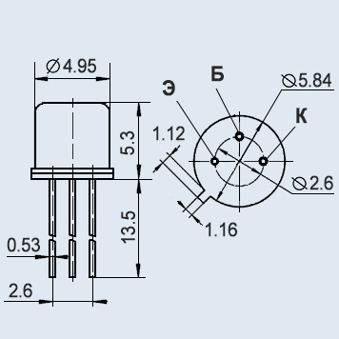

Рисунок 3.13 – Транзистор КТ3102А

Выбор транзистора VT2 МП26Б основан на функциональных особенностях и электрических характеристиках (рисунок 3.13):

Постоянная рассеиваемая мощность, мВт…………..…………..…....200

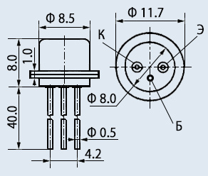

Рисунок 3.13 – Транзистор МП26Б

Выбор транзистора VT3,VT4 КТ819ГМ основан на функциональных особенностях и электрических характеристиках (рисунок 3.14):

Постоянная рассеиваемая мощность, Вт…………..…………..……….....2

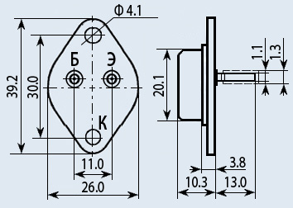

Рисунок 3.14 – Транзистор КТ819ГМ

Выбор транзистора VT5 КТ818Б основан на функциональных особенностях и электрических характеристиках (рисунок 3.15):

Максимальная рассеиваемая мощность, Вт…………..……..……….....60

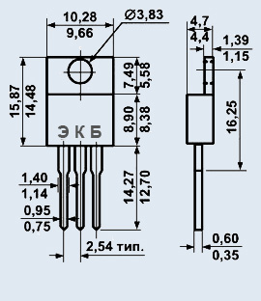

Рисунок 3.15 – Транзистор КТ818Б

Выбор микросхемы DA1 КР142ЕН12А основан на функциональных особенностях и электрических характеристиках (рисунок 3.16):

Максимальный ток нагрузки, А……………………...............................1,5

Температурный диапазон, °С.……………………........................-10…+70

Максимальное входное напряжение, В……………................................45

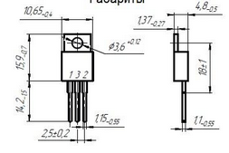

Рисунок 3.16 – Микросхема КР142ЕН12А

Выбор предохранителя FU1 189020.2 основан на функциональных особенностях и электрических характеристиках (рисунок 3.17):

Номинальное напряжение, В………………...………………...……......500

Номинальный рабочий ток, А…...…………………………….....………..2



Рисунок 3.17 – Предохранитель 189020.2

Выбор реле К1 РЭС48А РС4.590.201 основан на функциональных особенностях и электрических характеристиках (рисунок 3.18):

Температурный диапазон, °С…………………………...…..……-60…+85

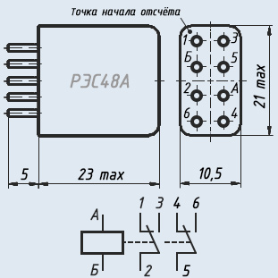

Рисунок 3.18 – Реле РЭС48А РС4.590.201

Выбор амперметра РА1 MP771-50 (рисунок 3.19):

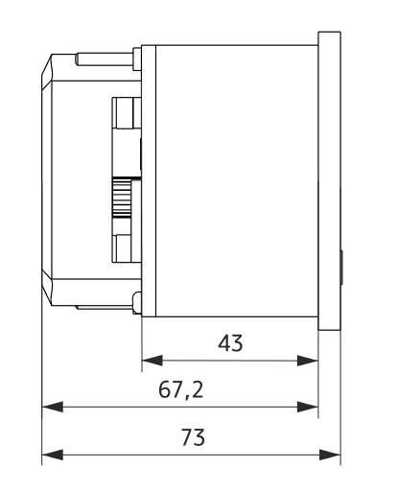

Рисунок 3.19 – Амперметр MP771-50

Выбор вольтметра VMP991-500 (рисунок 3.20):

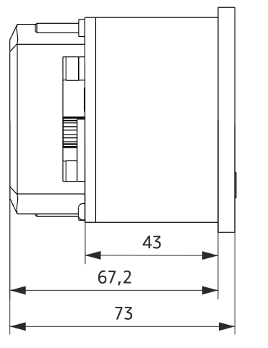

Рисунок 3.20 – Вольтметр VMP991-500

На основе выбранной элементной базы составлен перечень элементов, который предоставлен в приложении А.

**3.2 Выбор и обоснование материалов конструкции**

Выбор основных и вспомогательных материалов, при проектировании устройства, во многом определяет работоспособность, надежность, долговечность устройства. Выбирая материалы, следует исходить из качества, стоимости и будущих условиях эксплуатации изделия.

При выборе материала печатной платы необходимо иметь в виду следующее:

* высокие электроизоляционные показатели;
* большая электрическая прочность;
* малые диэлектрические потери;
* химическая стойкость к действию химических растворов, используемых при изготовлении печатных плат;
* выдерживать кратковременные воздействия температуры до 240 °С в процессе пайки на плате электрорадиоэлементов;
* иметь высокую влагостойкость;

При выборе материала печатной платы необходимо руководствоваться документами и государственными стандартами: ГОСТ 23751-86 [3].

Наибольшее применение в производстве печатных схем получили слоистые пластики, такие как гетинакс и стеклотекстолит. Материалом основания печатной платы будет выступать стеклотекстолит FR4, так как он имеет хорошее соотношение веса и сопротивления, а также не впитывает воду, сохраняет высокую механическую прочность и обладает хорошей изоляционной способностью в сухой или влажной среде.

Паяльная паста представляет собой массу, состоящую из смеси порошкообразного припоя с частицами, обычно сферической формы, и флюса-связки. Для пайки элементов поверхностного монтажа была выбрана паяльная паста F640. Размер зерна данной паяльной пасты составляет от 25 до 45 мкм, а содержание флюса в составе – 15%. F60 не требует отмывки остатков флюса.

Для пайки навесных элементов выбираем бессвинцовый припой ВЕКТА 97Sn-3Cu, который превосходит по механическим и электрическим параметрам свинцовые припои.

Флюс позволяет обеспечить хорошее растекание припоя и надежную адгезию при соединении металлов к припою. Был выбран флюс Бура, по причине того, что, соединяясь с основными окислами металлов, он образует легкоплавкий шлак, всплывающий на поверхность шва и предохраняющий его от вторичного окисления.

Паяльные маски – это специализированные полимерные материалы, наносимые на поверхность печатной платы. Основным назначением паяльной маски является защита участков печатных плат от наплывов припоя, токопроводящих поверхностей от случайного замыкания и окисления. В качестве защитного покрытия выбираем защитную паяльную маску UV-10CC-BK. Маска покрывает печатную плату и оставляет открытыми контактные площадки и ножевые разъемы. Данная защитная паяльная маска была выбрана из-за способа нанесения и цвета, а также степенью шероховатости после высыхания.

На открытые от маски участки меди различными методами наносится защитное покрытие для обеспечения качественной пайки и для исключения возможного окисления меди. В данном случае будет использоваться иммерсионное серебрение, из-за высоких проводящих свойств и отсутствием ухудшения свойств при многократной пайке оплавлением припоя [4, с. 47 – 82].

Маркировочная краска SUM-90, предназначенная для маркировки печатных плат. Данная краска была выбрана из-за однокомпонентного состава, а также по типу полимеризации краска ультрафиолетового отверждения.

Таким образом, в качестве материалов разрабатываемого устройства были выбраны:

– материал печатной платы: FR4 (35/35-1,5);

– материал для пайки: паяльная паста F640, припой 97Sn-3Cu и флюс Бура;

– материал защитного покрытия: паяльная маска UV-10CC-BK и иммерсионное серебро;

– материал маркировки: маркировочная краска SUM-90.

**4 ВЫБОР И ОБОСНОВАНИЕ МЕТОДА ИЗГОТОВЛЕНИЯ ПЕЧАТНОЙ ПЛАТЫ**

Для изготовления ПП используется большое количество методов, которые разделяются на две группы: субтрактивные и аддитивные.

В субтрактивных методах в качестве основания для печатного монтажа задействованы фольгированные диэлектрики, на которых формируется проводящий рисунок путем химического удаления фольги с незащищенных участков. Для этого на медную фольгу диэлектрика наносится рисунок схемы, а незащищенные участки фольги стравливаются.

Аддитивные методы основаны на избирательном осаждении токопроводящего покрытия на диэлектрическую подложку, на которую предварительно может наноситься слой клеевой композиции для повышения адгезии металлизации к диэлектрику. Платы, изготовленные аддитивным методом, имеют высокую разрешающую способность, затраты на производство таких плат снижаются на 30% по сравнению с субтрактивными методами, экономится медь, химикаты для травления и улучшается экологическая обстановка на предприятиях.

Для изготовления конструкции разрабатываемого устройства будет использоваться субтрактивный метод изготовления печатной платы, так как ранее было определено, что материалом основания печатной платы будет выступать фольгированный диэлектрик марки FR4 (35/35-1,5)

Субтрактивный метод изготовления печатных плат в свою очередь делится на комбинированный и химический.

Комбинированный метод изготовления печатной платы является наиболее подходящим для данного проекта, потому что устройство реализовано на двусторонней печатной плате, а межслойное соединение осуществляется за счет химико-гальванической металлизации отверстий.

При получении рисунка платы применяются три основных метода: офсетная печать, сеткография и фотопечать (фоторезистивный).

Метод офсетной печати состоит в изготовлении печатной формы, на поверхности которой формируется рисунок платы. Форма покрывается трафаретной краской с помощью специального валика, а затем печатный цилиндр, покрытый слоем офсетной резины, переносит краску с формы на подготовленную поверхность основания ПП. Разрешающая способность 0.5...1 мм, точность получаемого изображения составляет ± 0,2 мм.

Сеткографический метод заключается в нанесении специальной трафаретной краски на плату путем продавливания ее ракелем через сетчатый трафарет, на котором необходимый рисунок образован ячейками сетки, открытыми для продавливания. Нанесения рисунка схемы наиболее рентабелен для массового и крупносерийного производства плат при минимальной ширине проводников и расстояний между ними ≥ 0,5 мм, с точностью воспроизведения изображения ±0,1 мм.

Фоторезистивный способ заключается в том, что на слой меди наносится фоторезист. Далее через фотошаблон, засвечиваются (обычно ультрафиолетом) определенные участки, после чего в специальном растворе смываются ненужные участки. Нанесения рисунка позволяет получить минимальную ширину проводников и расстояний между ними 0,1-0,15 мм с точностью воспроизведения до 0,01 мм [5].

Из-за минимальной погрешности при нанесении рисунка предпочтение отдается фоторезистивному методу, который, в свою очередь, делится на позитивный и негативный, в зависимости от используемого фотошаблона.

Процесс изготовления печатной платы позитивным методом при использовании сухого пленочного фоторезиста становится проще и дешевле, так как технология образования защитного рисунка значительно упрощается и полностью автоматизируется [6, с. 271]

Таким образом для изготовления печатной платы используется комбинированный позитивный метод, а межслойное соединение осуществляется за счет химико-гальванической металлизации отверстий.

Рассмотрим способ изготовления двухсторонней печатной платы комбинированных позитивным методом с межслойным соединением с помощью химико-гальванической металлизации отверстий [6, с. 267-268]:

1) получение заготовки печатной платы;

2) подготовка поверхности печатной платы;

3) нанесение позитивного рисунка схемы;

4) нанесение защитного слоя лака;

5) сверление отверстий в плате;

6) химическое меднение отверстий;

7) гальваническое меднение;

8) удаление защитного слоя лака;

9) нанесение металлического резиста;

10) удаление фоторезиста;

11) травление пробельных мест;

12) оплавление металлического резиста;

13) маркировка;

14) механическая обработка по контуру;

15) контроль платы.

**5 ОЦЕНКА ТЕХНОЛОГИЧНОСТИ КОНСТРУКЦИИ ЭЛЕКТРОННОГО БЛОКА**

Технологичность – это совокупность свойств конструкции, которые проявляются в оптимальных затратах труда, средств, материалов и времени при изготовлении, эксплуатации и ремонте изделия. Для оценки технологичности электронных блоков применяют систему базовых коэффициентов, рекомендуемых отраслевыми стандартами.

Весовые характеристики коэффициентов технологичности будут указаны в таблице 5.1.

Таблица 5.1 – Весовые характеристики коэффициентов

|  |  |  |  |
| --- | --- | --- | --- |
| № | Коэффициенты | Обозначение | Весовые характеристики |
| 1 | Автоматиации установки пайки ЭРЭ | КАП | 1,0 |
| 2 | Автоматизации установки ЭРЭ | КАУ | 1,0 |
| 3 | Снижения трудоемкости сборки и монтажа | КТСБ | 0,8 |
| 4 | Автоматизации операций контроля и настройки | КАКН | 0,5 |
| 5 | Повторяемости ЭРЭ | КповЭРЭ | 0,3 |
| 6 | Применения типовых технологических процессов | КТП | 0,2 |
| 7 | Сокращения применения деталей | КСПД | 0,1 |

Коэффициент автоматизации и механизации монтажа (КАП):

КАП = НАП / НЭРЭ = 198 / 198 = 1,

где НАП – количество монтажных соединений изделий электронной техники (ИЭТ), которые предусматривается осуществить автоматизированным или механизированным способом;

НЭРЭ – общее количество монтажных соединений.

Коэффициент автоматизации установки ЭРЭ, подлежащей

пайке (КАУ):

КАУ = НАУ / НЭРЭ = 54 / 54 = 1,

где НАУ – количество ИЭТ в штуках, подготовка выводов которых осуществляется с помощью полуавтоматов и автоматов;

НЭРЭ – общее число ИЭТ, которые должны подготавливаться к монтажу

в соответствии с требованиями конструкторской документации.

Коэффициент снижения трудоемкости сборки и монтажа (КТСБ):

КТСБ = 1 / ННВ = 1 / 1,8 = 0,55,

где НВМ – число, характеризующее вид монтажа (для смешанного НВМ = 1,8).

Коэффициент автоматизации операций контроля и настройки (КАКН):

КАКН = (НАТ + НАФ) / НКН = 3 / 3 = 1,

где НАТ – число автоматизированных операций внутрисхемного тестирования модуля;

НАФ – число автоматизированных операций приемочного функционального контроля модуля;

НКН – число операций контроля и настройки.

Коэффициент повторяемости ЭРЭ (КповЭРЭ):

КповЭРЭ = 1 – НтЭРЭ / НЭРЭ = 1 – 16 / 54 = 0,703,

где НтЭРЭ – число типоразмеров ЭРЭ;

НЭРЭ – общее число ЭРЭ.

Коэффициент применения типовых технологических процессов (КТП):

КТП = (ДТП + ЕТП) / (Д + Е) = 1 / 2 = 0,5,

где ДТП, ЕТП – число деталей и сборочных единиц, изготавливаемых с применением типовых и групповых ТП;

Д, Е – общее число деталей и сборочных единиц, кроме крепежа.

Коэффициент сокращения применений деталей (КСПД):

КСПД = 1 / Д = 1 / 1 = 1,

где Д – количество деталей в модуле.

На основе рассчитанных показателей и их весовых характеристик φi, представленных в таблице 5.1, определяется комплексный показатель технологичности (К) по формуле 5.1:

К = ΣКi ⋅ φi / Σ φi, (5.1)

К = (1⋅1+1⋅1+0,55⋅0,8+1⋅0,5+0,703⋅0,3+0,5⋅0,2+1⋅0,1) / (1+1+0,8+0,5+0,3+0,2+0,1) = 0,859

Изделие считается технологичным, если выполняется следующее условие:

К / КБ ≥ 1,

где КБ – базовое значение комплексного показателя.

Рассчитываем NСКВ и NПМ по формуле:

NСКВ = N ⋅ НМОН = 100000 ⋅ 7 = 700000,

NПМ = N ⋅ НМОН = 100000 ⋅ 47 = 4700000,

где N – программа выпуска;

НМОН – количество элементов навесного монтажа;

НПМ – количество элементов поверхностного монтажа.

КБ = (КС ⋅ NСКВ + 0,8 ⋅ NПМ) / (NПМ + NСКВ) = (0,7 ⋅ 700000 + 0,8 ⋅ 4700000) / (700000 + 4700000) = 0,705,

К / КБ = 0,859 / 0,705 = 1,22 ≥ 1.

Так как показатель технологичности составил 1,22, можно сделать вывод о том, что конструкция устройства является технологичной.

**6 РАЗРАБОТКА ОПТИМАЛЬНОГО ТЕХНОЛОГИЧЕСКОГО ПРОЦЕССА СБОРКИ И МОНТАЖА ЭЛЕКТРОННОГО БЛОКА**

Операции сборки и монтажа являются наиболее важными в технологическом процессе изготовления электронных блоков, поскольку они оказывают определяющее влияние на технические характеристики изделий и отличаются высокой трудоемкостью.

Технологический процесс автоматизированной сборки состоит из:

* подачи компонентов и деталей к месту установки;
* ориентации выводов относительно монтажных отверстий или контактных площадок;
* фиксации элементов на печатной плате.

При выборе оптимального варианта технологического процесса используют технико-экономические критерии: экономичность и производительность труда.

Экономичным считается процесс, который при заданных условиях обеспечивает минимальную технологическую себестоимость.

Производительность — количество деталей в штуках, которое изготовлено за единицу времени.

Для оценки производительности нужно рассчитать штучное время, затрачиваемое на каждое изделие:

ТШТ = ТОП ⋅ К1 ⋅ ((К2 + К3) / 100 + 1), (6.1)

где ТОП – оперативное время, полученное с помощью сложения основного и вспомогательного времени.

К1 – коэффициент, зависящий от группы сложности аппаратуры и типа производства.

Согласно ОСТ4ГО.050.012 «Нормирование сборочно-монтажных работ в производстве РЭА» выделяются 3 группы сложности:

1) РЭА 2-го поколения с использованием ПП и дискретных элементов;

2) РЭА 3-го поколения (ПП, ИМС);

3) РЭА 4-го поколения (МБС, МБОГ).

К2 – коэффициент, учитывающий подготовительно-заключительное время и время обслуживания (% от оперативного).

К3 – коэффициент, учитывающий долю времени на перерывы в работе (% от оперативного времени) и зависящий от сложности выполненной работы к условию труда.

Выбор коэффициентов К1 и К2 проходит в зависимости от типа производства, а К3 в зависимости от характера работ.

Таблица 6.1 – Варианты технологического процесса

|  |  |  |  |  |  |  |  |
| --- | --- | --- | --- | --- | --- | --- | --- |
| № операции | Последова-  тельность операций | 1 вариант | | | 2 вариант | | |
|  |  | Оборудование, оснастка | $$Т_{ОП},$$ мин | $$Т_{ПЗ.СМ.},$$ мин | Оборудование, оснастка | $$Т_{ОП},$$ мин | $$Т_{ПЗ.СМ.},$$ мин |
| 005 | Нанесение паяльной пасты | Полуавтомат трафаретной печати SP-20 | 0,11 | 10 | Автомат трафаретной печати Ulmpaprint 2000 | 0,3 | 20 |
| 010 | Установка SMD компонентов | Автомат для установки SMD PiPlacer4 | 0,56 | 25 | Автомат для установки SMD компонентов DECAN S2 | 0,03 | 20 |
| 015 | Визуальный контроль | Приспособление для визуального контроля OptiliaFlexia | 0,16 | 10 | Рабочее место визуального контроля VS8 | 0,16 | 3 |
| 020 | Оплавление паяльной пасты | Печь конвекционного оплавления  OmniFlo7 | 0,4 | 30 | Печь конвекционного оплавления  TEA | 0,3 | 30 |
| 025 | Визуальный контроль | Приспособление для визуального контроля OptiliaFlexia | 0,16 | 5 | Рабочее место визуального контроля VS8 | 0,16 | 3 |
| 030 | Формовка выводов | Автомат для формовки выводов Manix CF | 0,12 | 25 | Установка для формовки выводов OLAMEF PR6 V | 0,05 | 5 |
| 035 | Установка навесных компонентов | Автомат для установки компонентов JM-20 | 0,02 | 25 | Автомат для установки компонентов AI-550 | 0,1 | 25 |

Продолжение таблицы 6.1

|  |  |  |  |  |  |  |  |
| --- | --- | --- | --- | --- | --- | --- | --- |
| № операции | Последова-  тельность операций | 1 вариант | | | 2 вариант | | |
|  |  | Оборудование, оснастка | $$Т_{ОП},$$ мин | $$Т_{ПЗ.СМ.},$$ мин | Оборудование, оснастка | $$Т_{ОП},$$ мин | $$Т_{ПЗ.СМ.},$$ мин |
| 040 | Пайка волной припоя | Устройство для пайки волной припоя RW-FN E-Therm | 1,4 | 35 | Устройство пайки PowerWave E-Therm | 1,6 | 25 |
| 045 | Визуальный контроль | Приспособление для визуального контроля OptiliaFlexia | 0,16 | 5 | Рабочее место визуального контроля VS8 | 0,16 | 3 |
| 050 | Электрический контроль | Установка электрического тестирования ECM816 | 0,16 | 15 | Установка электрического контроля  SPIA4040 | 0,12 | 10 |
| 055 | Маркировка | Автомат маркировки Speedy1001 | 0,05 | 25 | Автомат маркировки PM-450 | 0,05 | 25 |
| 060 | Влагозащита | Автомат нанесения влагозащитного слоя ECM1111 | 0,2 | 25 | Автомат нанесения влагозащитного слоя ECM1100 | 0,2 | 25 |
| 065 | Визуальный контроль | Приспособление для визуального контроля OptiliaFlexia | 0,16 | 5 | Рабочее место визуального контроля VS8 | 0,16 | 3 |

Данные для расчетов приведены в таблице 6.1. Выбранные коэффициенты: К1 – 1,12; К2 – 5,4; К3 – 6.

Расчет первого варианта технологического процесса сборки и монтажа приведен ниже. Для расчета ТШТ используем формулу 6.1. Таким образом получим штучное время для каждой операции первого варианта:

ТШТ005 = 0,14;

ТШТ010 = 0,699;

ТШТ015 = 0,199;

ТШТ020 = 0,499;

ТШТ025 = 0,199;

ТШТ030 = 0,149;

ТШТ035 = 0,025;

ТШТ040 = 1,746;

ТШТ045 = 0,199;

ТШТ050 = 0,199.

ТШТ055 = 0,062;

ТШТ060 = 0,249;

ТШТ065 = 0,199.

Общее штучное время для первого варианта равно:

ΣТШТ1 = 4,564 мин.

Для расчета трудоемкости технологических процессов и их последующего сравнения нужно рассчитать подготовительно-заключительное время $Т_{ПЗ}$, которое рассчитывается по формуле:

ТПЗ = ТПЗ.СМ. ⋅ S ⋅ ДР,(6.2)

где ТПЗ.СМ – сменная норма подготовительно-заключительного времени;

S – количество смен;

ДР – количество рабочих дней на плановый период.

Используя данные из таблицы 6.1 и используя формулу 6.1, рассчитаем подготовительно-заключительное время первого варианта:

ТПЗ005 = 2550;

ТПЗ010 = 6375;

ТПЗ015 = 2550;

ТПЗ020 = 7650;

ТПЗ025 = 1275;

ТПЗ030 = 6375;

ТПЗ035 = 6375;

ТПЗ040 = 8925;

ТПЗ045 = 1275;

ТПЗ050 = 2550;

ТПЗ055 = 6375;

ТПЗ060 = 6375;

ТПЗ065 = 1275.

Общее подготовительно-заключительное время для первого варианта равно:

ΣТПЗ1 = 61200 мин.

Далее нужно рассчитать штучное время для каждой операции второго варианта по формуле 6.1, используя данные из таблицы 3:

ТШТ005 = 0,374;

ТШТ010 = 0,037;

ТШТ015 = 0,199;

ТШТ020 = 0,374;

ТШТ025 =0,199;

ТШТ030 =0,062;

ТШТ035 = 0,125;

ТШТ040 = 1,996;

ТШТ045 = 0,199;

ТШТ050 = 0,149;

ТШТ055 =0,062;

ТШТ060 =0,249;

ТШТ065 = 0,199.

Общее штучное время для второго варианта равно:

ΣТШТ2 = 4,224 мин.

Далее требуется рассчитать подготовительно-заключительное время второго варианта, используя данные из таблицы 6.1 и используя формулу 6.2:

ТПЗ005 = 5100;

ТПЗ010 = 5100;

ТПЗ015 = 765;

ТПЗ020 = 7650;

ТПЗ025 = 765;

ТПЗ030 = 1275;

ТПЗ035 = 6375;

ТПЗ040 = 6375;

ТПЗ045 = 765;

ТПЗ050 = 3825;

ТПЗ055 = 6375;

ТПЗ060 = 6375;

ТПЗ065 = 765.

Общее подготовительно-заключительное время для первого варианта равно:

ΣТПЗ2 = 51510 мин.

Получив результаты двух вариантов, для выбора более оптимального из них используются уравнения для вычисления суммарного штучно-калькуляционного времени для обоих вариантов:

ΣТШТ.К.1 = ΣТШТ1 + ΣТПЗ1 / N, (6.3)

ΣТШТ.К.2 = ΣТШТ2 + ΣТПЗ2 / N, (6.4)

где *N* – программа выпуска.

Рассчитаем штучно-калькуляционное время для первого варианта по формуле 6.3:

ΣТШТ.К.1 = 4,564 + 61200 / 100000 = 5,176 мин.

Рассчитаем штучно-калькуляционное время для второго варианта по формуле 6.4:

ΣТШТ.К.2 = 4,224 + 51510 / 100000 = 4,739 мин.

Так же для сравнительной характеристики нужно рассчитать критический размер партии NКР:

NКР = (ΣТПЗ1 - ΣТПЗ2) / (ΣТШТ2 - ΣТШТ1) = 329 шт.

Сравнив и проанализировав результаты вычислений, можно сделать вывод, что вариант второй технологического процесса сборки и монтажа является более оптимальным, так как штучно-калькуляционное время второго варианта меньше, чем первого.

# **7 РАЗРАБОТКА И ОФОРМЛЕНИЕ КОМПЛЕКТА ТЕХНОЛОГИЧЕСКИХ ДОКУМЕНТОВ НА ПРОЦЕССЕ СБОРКИ И МОНТАЖА ЭЛЕКТРНООГО БЛОКА**

Комплектность технологических документов на единичные технологические процессы (ЕТП) зависит от:

– типа производства;

– стадии разработки документов;

– степени детализации описания технологических процессов.

В соответствии с ГОСТ 3.1119-83 ЕСТД [8] «Общие требования к комплектности и оформлению комплектов документов на единичные технологические процессы» выберем вариант комплекта документов.

Так как выпуск продукции составляет 100000 штук в год, то это соответствует среднесерийному производству, стадия разработки единичного производства, операционная степень детализации технологического процесса, согласно 12 варианту в комплект документов входят:

1. титульный лист;
2. маршрутная карта;
3. ведомость оснастки;
4. комплектовочная карта;
5. карта эскизов.

Обязательным документом из вышеперечисленных является маршрутная карта, остальные оформляются по усмотрению разработчика, поэтому будет разработана маршрутная карта с операционной детализацией технологического процесса.

Маршрутная карта – это упорядоченная последовательность взаимосвязанных действий, выполняющихся с момента возникновения исходных данных до получения требуемого результата.

Маршрутная карта является составной и неотъемлемой частью комплекта технологических документов, разрабатываемых на технологические процессы изготовления или ремонта изделий и их составных частей.

Другими словами, маршрутная карта указывает последовательность всех операций производства, применяемого при этом инструмента, оборудования и оснастки; помещений, где проходит стадия изготовления продукта; нормативная и конструкторская документация, применяемая при этом.

Маршрутная карта предоставлена в приложении В.

# **ЗАКЛЮЧЕНИЕ**

В ходе данного курсового проекта был разработан технологический процесс сборки и монтажа генератора трассоискателя. Также разработан оптимальный вариант технологического процесса сборки и монтажа блока, а также его сравнение с аналогичным вариантом. В то же время были достигнуты такие задачи, как:

– анализ аналогов и сравнение их с исследуемым устройством, в результате которого видны положительные и превосходящие аналог в данном ценовом диапазоне стороны нашего устройства;

– описание назначение устройства, из которого понятен принцип работы и функционал устройства;

– выбор и обоснование элементной базы, в результате которого были выбраны все элементы, входящие в данный блок.

Одним из важных условий разработки устройства является его технологичность. По результатам расчетов выявлено К / КБ = 1,22 ≥ 1, а следовательно, конструкция является технологичной.

Разработан оптимального технологического процесса сборки и монтажа электронного блока и определенно, что первый вариант является наиболее оптимальным, так как ΣТШТ.К.2 = 4,739 мин, а также рассчитан критический размер партии, которая составляется 329 шт.

По итогам курсовой работы так же был разработан комплект конструкторской документации, в который входят маршрутная карта, в которой можно изучить весь технологический процесс сборки и монтажа блока. В результате достигнуты все поставленные цели и задачи для данного курсового проекта.

# **СПИСОК ИСПОЛЬЗОВАННЫХ ИСТОЧНИКОВ**

[1] Findchips. СпецификацииPDF. – Режим доступа: https://datasheetspdf.com. – Дата доступа: 22.11.2022.

[2] DatasheetАрхив. – Режим доступа: https://www.datasheetarchive.com. – Дата доступа: 22.11.2022.

[3] ГОСТ 23751-86 Платы печатные. Основные параметры конструкции. – Взамен ГОСТ 23751-79; введ. 1987.07.01.

[4] Ланин, В. Л. Технология и оборудование сборки и монтажа электронных средств / В. Л. Ланин, В. А. Емельянов, И. Б. Петухов; под ред. В. А. Емельянова. – Минск : Беларуская навука, 2022. – 512 с.

[5] Электронный учебно-методический комплекс. – Режим доступа: https://eumk.mrk-bsuir.by. – Дата доступа: 04.10.2022.

[6] Достанко, А. П. Технология производства ЭВМ / А. П. Достанко, М. И. Пикуль, А. А. Хмыль – Мн.: Выш. Шк., 1994. – 347 с.

[7] ОСТ4ГО.050.012 Нормирование сборочно-монтажных работ в производстве РЭА.

[8] ГОСТ 3.1119-83 Общие требования к комплектности и оформлению комплектов документов на единичные технологические процессы. – Введен 1985.01.01

**ПРИЛОЖЕНИЕ А**

(обязательное)

**Перечень элементов**

**ПРИЛОЖЕНИЕ Б**

(обязательное)

**Спецификация**

**ПРИЛОЖЕНИЕ В**

(обязательное)

**Маршрутная карта**